**Tercer Sprint**

En este Sprint se analiza, diseña, implementa y prueba la creación de la pantalla que mostrara la información de las rutas y los horarios que se utilizan.

En las siguientes secciones se describen tanto la preparación como ejecución del segundo Sprint.

**Preparación del Sprint**

En este apartado, se presenta lo que se pretende realizar. Por ello se muestra:

* Historia de usuario

El alumno Juan Pérez López va a salir a tomar el STU, toma su celular y abre la aplicación RASTU para buscar su transporte. Navega en el menú de rutas y selecciona la suya, que es la de Amalucan.

Al seleccionar le abre una nueva pantalla donde se muestra una pantalla donde se muestra un mapa con la ruta marcada y la posición actual del autobús, además de ver el estado de cupo del transporte y tener la opción de poder ver las paradas autorizadas, horarios, y una caja de chat en otra pantalla

* Diseño

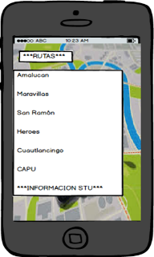 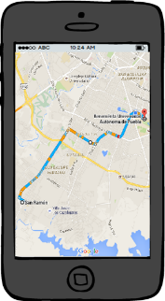

* Implementación

Interfaz de Usuario de pantalla, todos los recorridos de las rutas, ida y vuelta

Mostrar todas las rutas para que el usuario seleccione su ruta

Mostrar los horarios que utiliza cada ruta

Mostrar la información del STU

* Pruebas
  + Caja Blanca

Corroborar que cada línea del código realice su tarea correctamente

Evitar redundancia en las líneas de código y funciones

Hacer la prueba de CRUD con la basa de datos

* + Caja Negra

Verificar buena interacción entre el usuario y la aplicación

**Ejecución del Sprint**

Una vez que se ha determinado y establecidos los requisitos y diseño de la aplicación RASTU se hace la implementación y pruebas de la misma.

Así que en esta sección se muestra la interfaz de usuario, pruebas del sistema, por cada historia de usuario.

**Interfaces y pruebas de usuario RASTU**

El usuario al entrar al sistema visualizará la pantalla principal, donde podrá seleccionar los horarios de las rutas y seleccionar la ruta que utiliza a diario para poder estar al tanto del recorrido de su camión, como se muestra en las figuras 10, 11 y 12

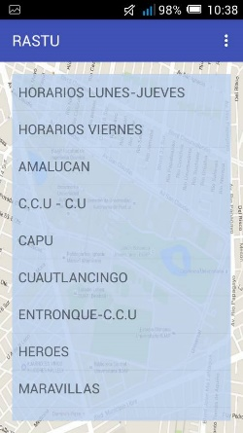 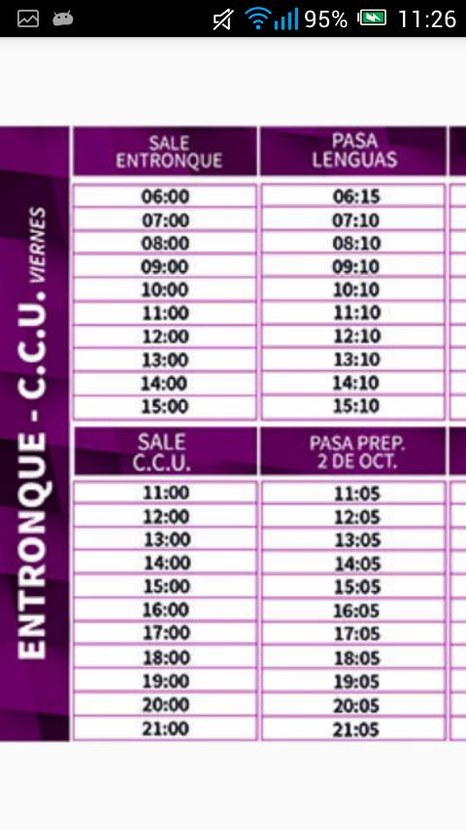

**Figura 10. Pantalla Principal de la Aplicación. Figura 11. Pantalla con Horarios**

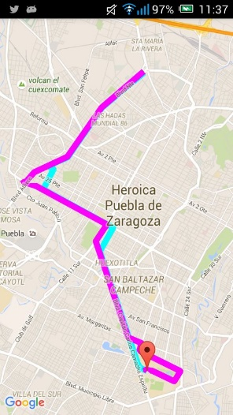

**Figura 12. Pantalla con el Recorrido de una de las Rutas**

**PRUEBAS DE CAJA NEGRA**

Si el usuario abre la aplicación y selecciona una ruta, esta le mostrara en otra pantalla el horario de recorridos de la ruta seleccionada. Se hizo la prueba a todas las opciones y efectivamente cada horario correspondía a la ruta seleccionada.

Las siguientes figuras muestran el recorrido que realizan las rutas, para que los usuarios tengan la adecuada información de donde pueden tomar este transporte, se verificaron y comprobaron cada una de las rutas, la ruta marcada es exacta a los recorridos donde pasa el servicio de transporte ya que esta información fue proporcionada por el Sistema de Transporte Universitario (STU), también se verifico el marcado, que permite orientar y ubicar al usuario en la base del STU. Las paradas de cada ruta son las mismas que autoriza el servicio público.

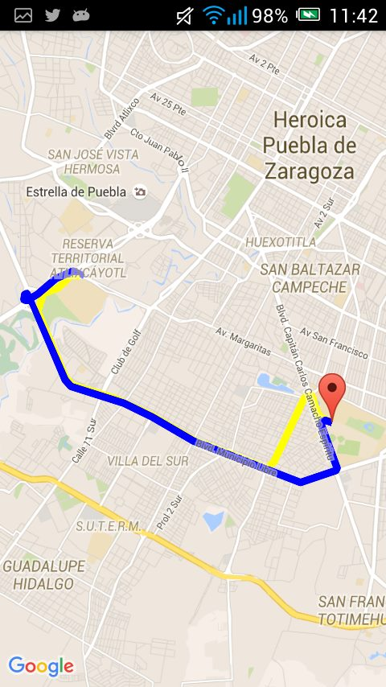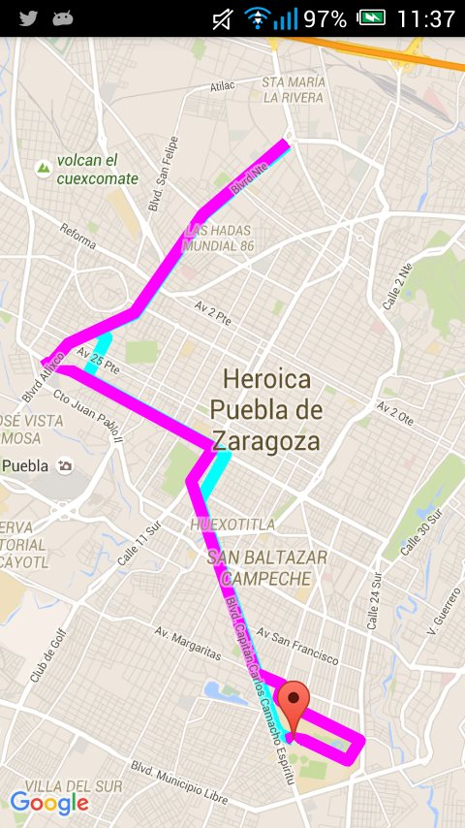

Fig.13 Recorrido Capu- CU Fig.14 Recorrido CCU- CU

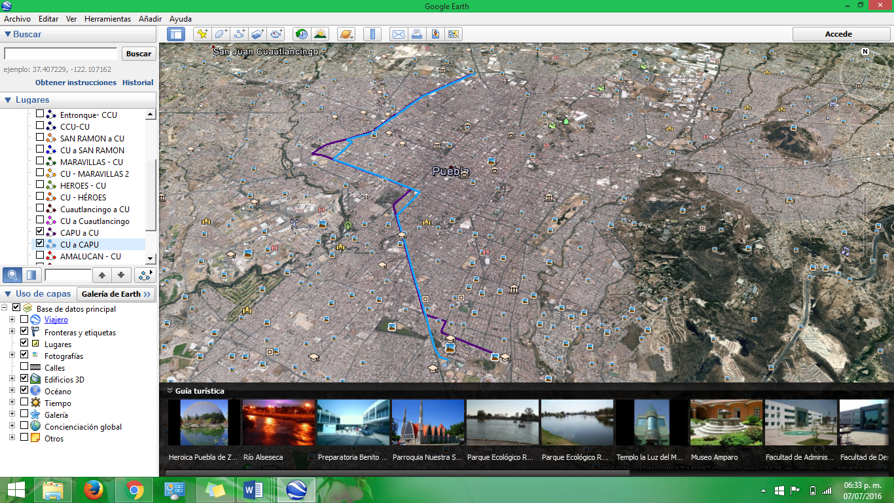 Fig.13 Recorrido CAPU- CU (informacion proporcionada por el Sistema de Transprorte Universitario) .

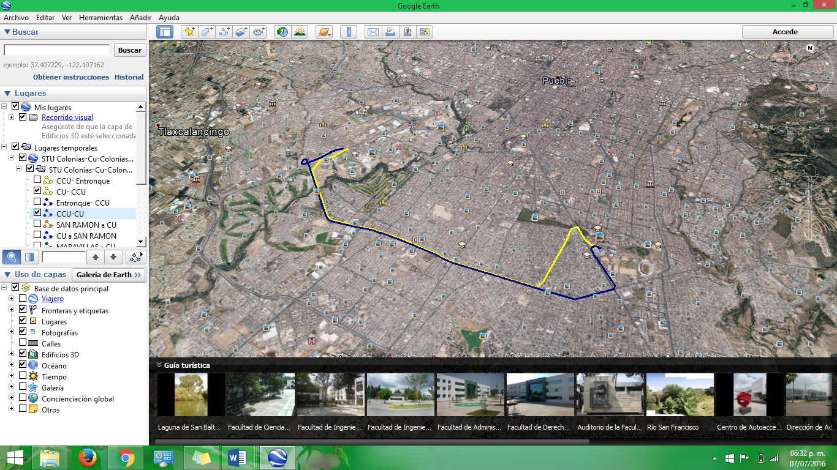

Fig.14 Recorrido CCU- CU (informacion proporcionada por el Sistema de Transprorte Universitario) .